Объединение «Мир игрушек»

Группа №4, III – год обучения

Тема дистанционного занятия №7- 9, «Львенок».

Предлагаем вам пошить игрушку забавного львенка. Наш царь зверей – само совершенство, от кончиков носа до самых ног. До самых лап, мы имеем виду! Да и чувствует себя он увереннее всех животных, ведь он такой умный и большой! Его размер – 28 см в высоту!
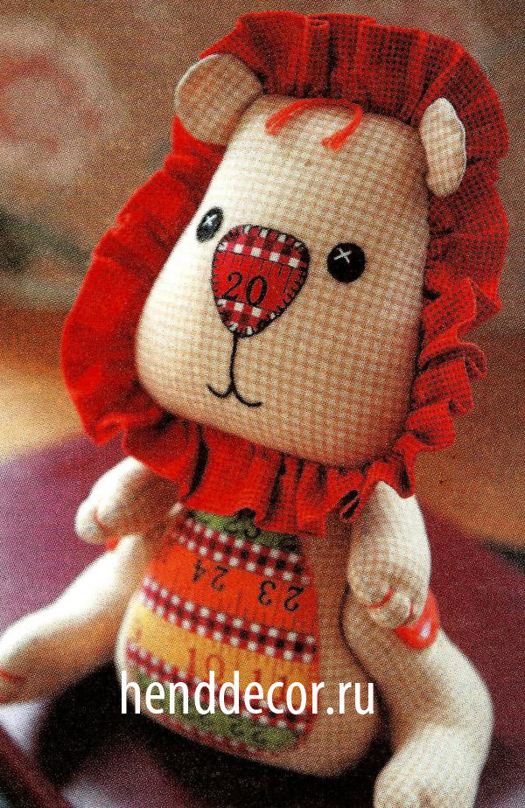
Материалы для работы:
- две небольшие пуговицы – диаметром 1,75 см
- ткань к клетку (хлопчатобумажная)
- две большие пуговицы – диаметром 2,8 см
- наполнитель – вата или полиэстер
- ткань для живота и носа – контрастного цвета
- нитки (мулине) – черные, оранжевые, белые
- ножницы
- ткань оранжевого цвета (для кончика хвоста и гривы)
- флизелин (на клеевой основе) – 12 – 17 см
- шерстяной фетр – для глаз
- нитки, иголка

Шьем львенка:
1. Все выкройки сначала скопируйте на полиэтилен и вырежьте детали.

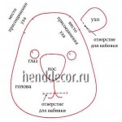
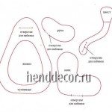
2. Сложите ткань в клеточку (внутрь лицевой стороной). Скопируйте на нее детали выкроек рук, лап, туловища и головы. Не вырезая детали, сшейте их.
3. Из этой же ткани вырежьте полоски (14 х 24 см т 7,5 х 24 см). Они нам понадобятся для хвоста. Сложите вместе их (вдоль длинных краев), затем стачайте длинную сторону, разверните деталь и прогладьте утюгом шов.
4. Выкройку хвоста обведите на ткани так, чтобы линия кисточки на выкройке совпадала со швом на ткани.
5. По намеченным линиям сшейте детали ног, ушей и рук, оставляя отверстия. Детали и хвоста туловища тоже сшейте вместе, но не оставляйте отверстий.
6. Детали головы вырежьте из двойного слоя ткани.
7. На лицевую сторону выверните руки, уши и лапы львенка. Чтобы вывернуть детали хвоста и туловища, надо сделать маленькие надрезы, отмеченные на выкройках.
8. Из оранжевой ткани вырежьте полоску (7,5 х 78 см). Сложите пополам (наружу лицевой стороной), прогладьте утюгом. Разверните и сшейте короткие края, чтобы вышло кольцо. Опять сложите кольцо наружу лицевой стороной.
9. Стачайте края кольца. Нить в конце не закрепляйте, а протяните и соберите кольцо так, чтобы его длины была 48 см.
10. Детали головы сложите так, чтобы ушки находились внутри. Очень аккуратно между слоями деталей проложите кольцо, чтобы совпали все внешние швы. Стачайте детали по краю.
11. Набейте голову львенка плотно наполнителем и зашейте отверстие (потайным швом). Затем наполните наполнителем хвост, руки, туловище и ноги.
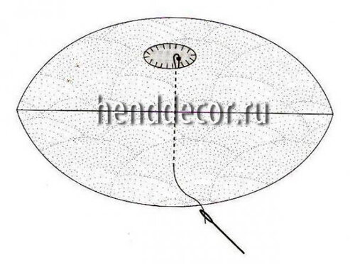
12. Оранжевым мулине вышейте пальчики на лапах.
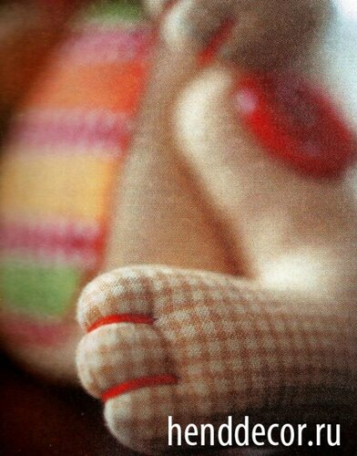
13. Скопируйте теперь выкройки живота, носа и лап. Вырежьте их. Детали носа и живота приутюжьте на флизелин, а детали глаз – к фетру. Вырежьте, снимите с флизелина бумагу. Пришейте деталь живота к туловищу. Так само пришейте детали глаз и носа (петельным швом).
14. Белым мулине на глазах вышейте крестики. Из оранжевого мулине сделайте прядку и пришейте под гривкой.
15. Тамбурным швом вышейте ротик.
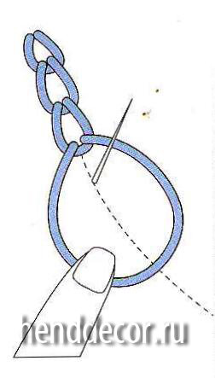
16. Сшейте вместе туловище с головой (потайным швом).
17. Ноги соедините с туловищем большими пуговицами, а руки – маленькими.
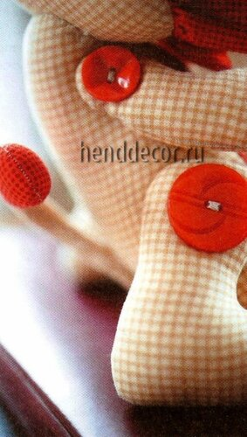
18. Хвост вставьте в отверстие на спине, и пришейте его по кругу.
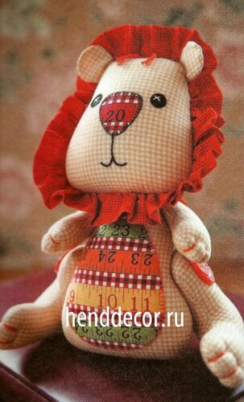
Вот такая милая получается игрушка! Львенок большую часть времени сидит и рассуждает с важным видом о смысле жизни. Поэтому и хвостик у него загнут – чтобы не мешал! Да и лапками он любит размахивать, играясь с вашим малышом.
